RepairCafé am 24. März 2022 in der Bürgerstraße
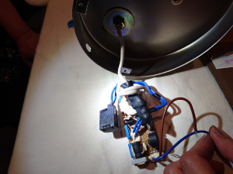
Bericht
folgt
hier
in
Kürze
…

